Podsumowanie z realizacji projektu „Dla każdego coś innego – indywidualizacja procesu nauczania i wychowania uczniów klas I – III szkół podstawowych” - zajęć rozwijających umiejętności i zainteresowania dzieci uzdolnionych plastycznie - zajęć koła plastycznego pt. „Zręczne ręce” za rok szkolny 2011/2012

Realizując plan koła plastycznego pt.. „ Zręczne ręce”-z zajęć zwiększających szanse edukacyjne uczniów uzdolnionych plastycznie, stworzyłam dzieciom warunki do realizacji i wyrażania swoich uczuć, myśli w swobodnej twórczości. W miarę możliwości starałam się przełamać barierę poznawczo – emocjonalną, która utrudnia aktywność twórczą.

Zajęcia koła plastycznego prowadzone przeze mnie odbywały się raz w tygodniu – w poniedziałek, o godzinie 11.30-12.15 lub 11.30 – 13.05 w salce nr 8 a. Liczba uczniów uczęszczających w zajęciach wynosiła 11 osób( 7 dziewczynek i 4 chłopców). Uczniowie uczestniczyli w nich niemal systematycznie. Podczas swojej pracy skupiłam się na działalności plastycznej dzieci. Wykonane prace były prezentowane na wystawkach na korytarzu lub w sali. Stworzyłam im możliwość rozwijania zainteresowań i aktywności twórczej i pożytecznego spędzenia wolnego czasu.

Na zajęciach stosowałam różne formy i techniki plastyczne: rysowanie, malowanie, lepienie, wycinanie i wydzieranie. Zwracałam uwagę na łączenie technik( np. tusz i pastela ). Dziewczynki (7) i chłopcy (4) w równym stopniu mogli uczestniczyć w zajęciach. Zdobywali te same umiejętności i wiadomości z zakresu plastyki. Zamierzone cele i zadania zostały zrealizowane. Osiągnięte rezultaty twarde to wysoka frekwencja, dzieci nauczyły się nowych technik, poznały nowe materiały i narzędzia pracy, pracę niektórych malarzy. Osiągały wysokie miejsca i wyróżnienia w konkursach. Prace były gromadzone w skoroszytach otrzymanych z EFS. Rozdanie dyplomów za systematyczną pracę na zajęciach. Do rezultatów miękkich – niemierzalnych zaliczyć mogę: wyraźna poprawa współpracy w grupie, chętnie podejmują nowe działania plastyczne, widać skupienie i zadowolenie ze swojej pracy. Prace często były wykonywane przy muzyce ( np. relaksacyjnej) lub recytacji wierszy.

Tematyka prac była różnorodna i dotyczyła najbliższego otoczenia. Ulegała zmianie w zależności od potrzeb. Pod koniec realizacji programu dofinansowanego z Europejskiego Funduszu Społecznego dokonałam ewaluacji poprzez rozdanie ankiet. Rodzice odpowiadali na pytanie **– Czy Państwa dziecko było zadowolone z zajęć koła plastycznego?** Odpowiedzi brzmiały : tak, nie, czasami. Wszyscy rodzice odpowiedzieli **tak.** Uczniowie otrzymali podobną ankietę. Pytanie brzmiało**- Jak oceniasz zajęcia koła plastycznego? Pomaluj właściwą gwiazdkę.** Odpowiedzi brzmiały: podobały mi się, nie podobały mi się, czasami podobały mi się. Wszystkie dzieci pomalowały gwiazdkę z odpowiedzią – **Podobały mi się.** W rozmowach z rodzicami dowiedziałam się że zajęcia były akceptowane przez rodziców, wyrażali pozytywne opinie. Dzieci były zadowolone z otrzymanych materiałów(z EFS). Z dokonywanych obserwacji zauważyć można było zaangażowanie uczniów w trakcie pracy, a wychodząc z zajęć byli zadowoleni, uśmiechnięci i zrelaksowani. . Uczniowie wyrażali swoje zaangażowanie systematycznym uczestnictwem na zajęciach.

Uczniowie brali udział w konkursach plastycznych na terenie szkoły, miasta, województwa, a nawet ogólnopolskich. Do sukcesów zaliczyć mogę:

- wyróżnienie wystawą w XI ogólnopolskim konkursie plastycznym pt. „Ilustracje do wierszy Józefa Czechowicza i Tadeusza Różewicza” zajęte przez Jakuba Gryczkę,

- wyróżnienie wystawą w XX wojewódzkim konkursie plastycznym „Moje Boże Narodzenie” zajęte przez Kingę Kamińską,

- wyróżnienie w XIII powiatowym konkursie plastycznym „Biblioteka – przyjazna przystań” zajęte przez Nadię Sujkę, Jakuba Gryczkę,

- wyróżnienie w szkolnym konkursie pt. „Wielkanocna kartka” zajęta przez Gabrielę Trochimowską,

- II miejsce w szkolnym konkursie pt. „Euro2012” zajął Piotr Ogrodnik

- III miejsce w szkolnym konkursie pt. „Euro 2012” zajęli Jakub Gryczka, Maja Skwarek

-wyróżnienie w szkolnym konkursie plastycznym pt. „Pozwólmy zwierzętom żyć tam, gdzie się urodziły” zajęte przez Macieja Wysokińskiego, Bartka Prusinowskiego,

Opiekun koła plastycznego

Hanna Wiącek

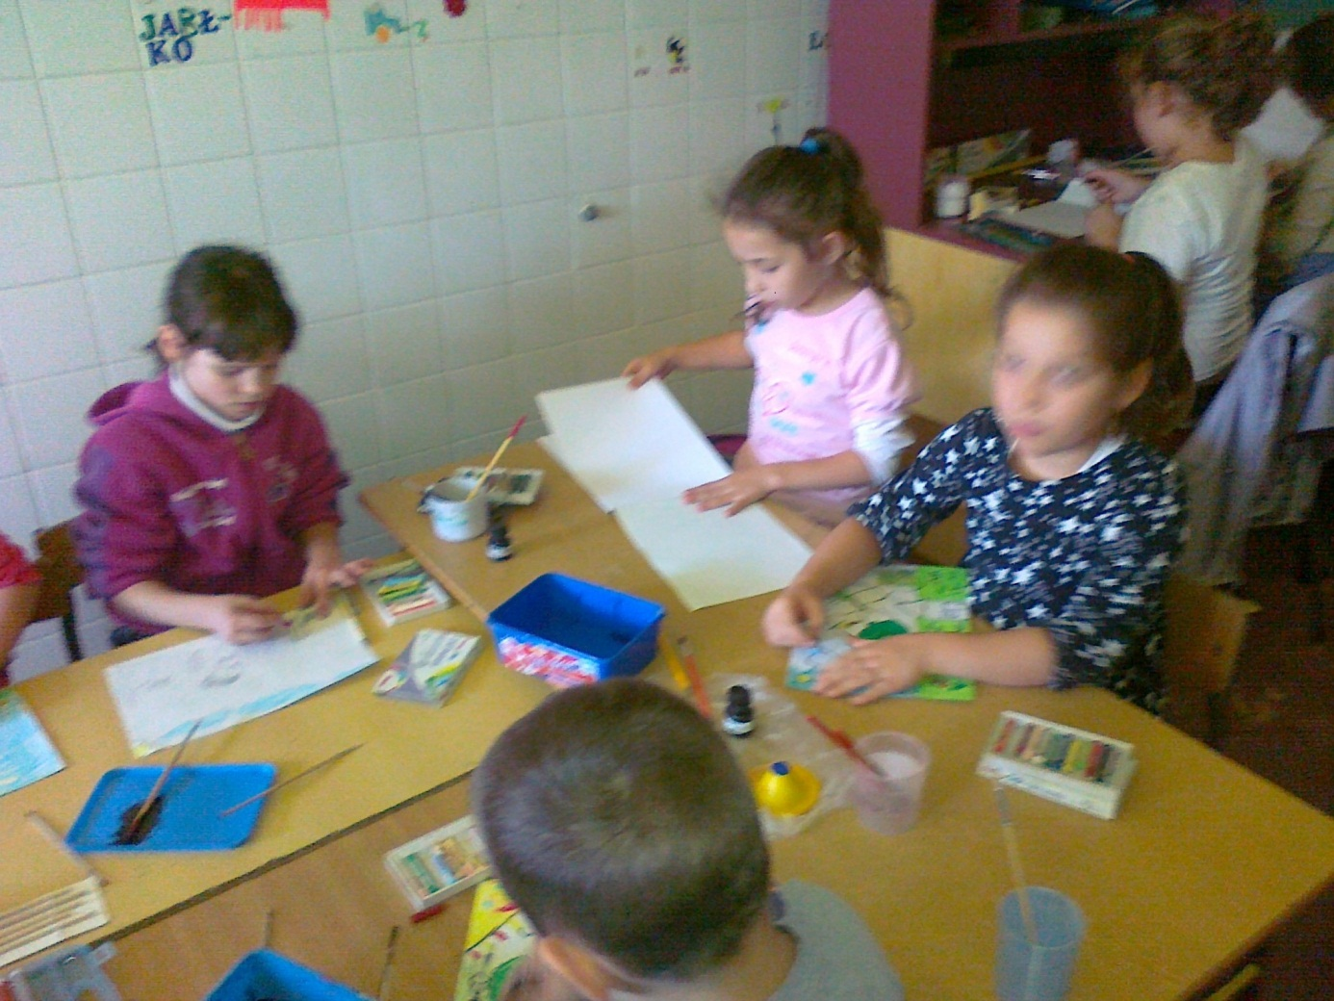rok szkolny 2011/2012

